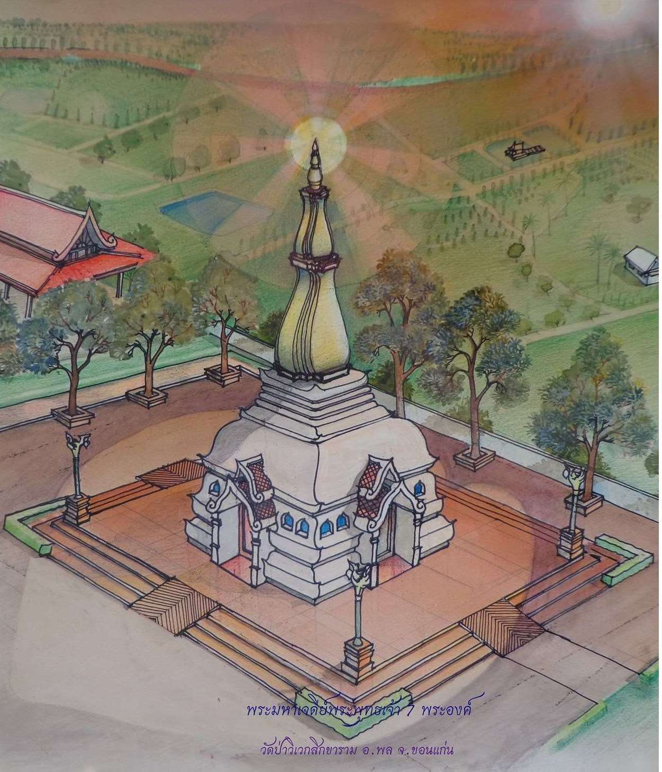 ขอเชิญร่วมทอดผ้าป่าสามัคคี

สร้างพระมหาเจดีย์พระพุทธเจ้า ๗ พระองค์

ณ สถานปฏิบัติธรรมป่าวิเวกสิกขาราม อำเภอพล จังหวัดขอนแก่น

วันอาทิตย์ที่ ๑๔ พฤษภาคม พ.ศ. ๒๕๖๐ เวลา ๑๑.๐๐ น.
ด้วยพระบรมสารีริกธาตุพระพุทธเจ้า ๗ พระองค์ รอยพระพุทธบาท พระอรหันตธาตุทั้งหลายในศาสนาของพระพุทธเจ้า ๗ พระองค์ ได้เสด็จมาประดิษฐานใต้แผ่นดินตำแหน่งที่จะสร้างพระมหาเจดีย์ครบทั้ง ๗ พระองค์แล้ว วันที่ ๒๒ เมษายน ๒๕๖๐ ได้เริ่มก่อสร้างพระมหาเจดีย์ครอบตำแหน่งที่พระบรมสารีริกธาตุเสด็จมาประดิษฐาน เพื่อเป็นสถานที่สักการะเจริญพระกรรมฐาน ขออานุภาพพระรัตนตรัยช่วยส่งเสริมจิตตภาวนา ซึ่งจะยังประโยชน์และความสุขแก่มนุษย์เทวดาพรหมทั้งหลาย การได้เห็นพระมหาเจดีย์และมีจิตศรัทธาเลื่อมใสสักการะบูชา ประพฤติปฏิบัติ จัดว่าเป็นมงคลอย่างยิ่ง ย่อมเป็นเหตุนำไปสู่มนุษยสมบัติ เทวสมบัติ นิพพานสมบัติ จึงขอเชิญทุกท่านเป็นเจ้าภาพสร้าง
ขออานุภาพสมเด็จพระพุทธเจ้าองค์ปฐมสิขีทศพลที่ ๑ พระพุทธเจ้าทุกพระองค์ พระปัจเจกพุทธเจ้าทุกพระองค์ พระรัตนตรัย และอำนาจบุญกุศลที่ได้ทำในครั้งนี้ ขอให้ท่านทั้งหลายมีความเจริญทั้งทางโลกและทางธรรม พ้นจากกองทุกข์ เข้าถึงพระนิพพาน ขอให้บ้านเมืองสงบ ให้ประชาชนทั้งหลายมีจิตเป็นกุศล อยู่ในศีลในธรรม ให้เลิกปรามาสพระพุทธเจ้า ให้มีจิตน้อมเข้ามารับฟังคำสอนของพระพุทธเจ้า ให้มีสัมมาทิฏฐิ ผู้ใดเห็นผิดก็ขอให้ละวางความเห็นลง ให้พิจารณาเพื่อที่จะเห็นถูก ให้เกิดความสามัคคีของคนในชาติ ขออุทิศให้ผู้ที่มืดบอดอวิชชาครอบงำ.
คณะพุทธบริษัทสมเด็จพระพุทธเจ้าองค์ปฐมสิขีทศพลที่ ๑

กำหนดการ
วันที่ ๑๐ พ.ค. - ๑๔ พ.ค. ๖๐ บวชเนกขัมมะชีพราหมณ์ ปฏิบัติธรรมเนื่องในโอกาสวันวิสาขบูชา
วันที่ ๑๔ พ.ค. ๖๐ เวลา ๑๑.๐๐ น. ถวายภัตตาหารเพล ถวายผ้าป่าสามัคคีสร้างพระมหาเจดีย์ฯ
กรวดน้ำอุทิศให้ญาติทุกภพทุกชาติ เปรต สัมภเวสี เทวดา พรหม ทั้ง๓โลก
หมายเหตุ ท่านที่ไม่สามารถมาร่วมงานได้ สามารถโอนปัจจัยเข้าบัญชี
1.พระวิชัย ศิริผลหลาย บัญชี ธ.ทหารไทย สาขาเมืองพล เลขที่ 337-2-24806-6 (ไม่เสียค่าโอน
กรณีโอน ธ.ทหารไทยด้วยกัน)
2.พระวิชัย ศิริผลหลาย บัญชีออมทรัพย์ ธ.ไทยพาณิชย์ สาขาเมืองพล เลขที่ 792-213143-4
และกรุณาแจ้งให้ทราบด้วย แม่ชีรุ่งโทร 08-4603-0946 หรือพระอาจารย์วิชัย 08-5808-2851

